E2463 Scheda creata il 23 aprile 2023; Ultimo aggiornamento: 17 aprile 2024

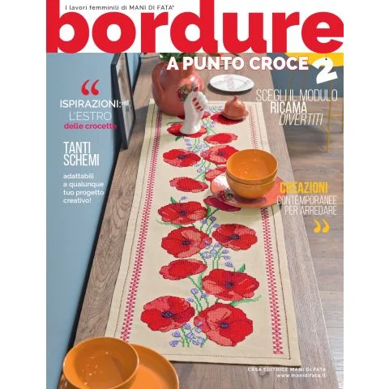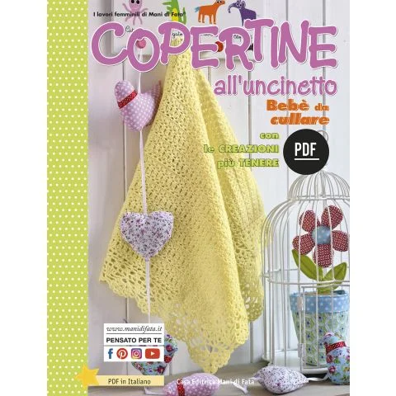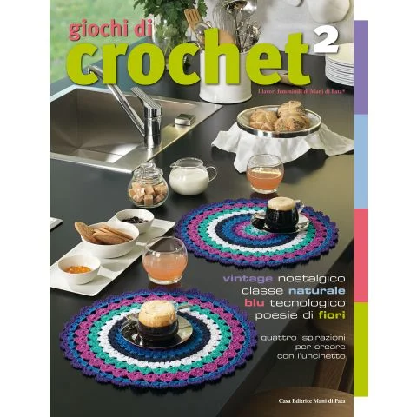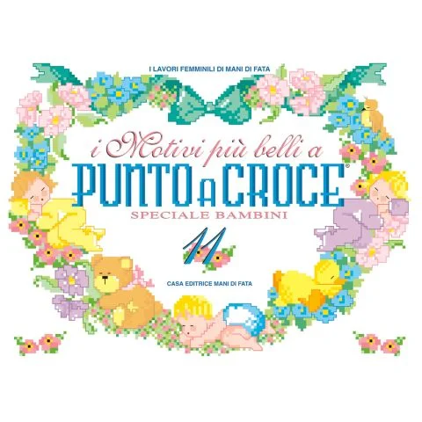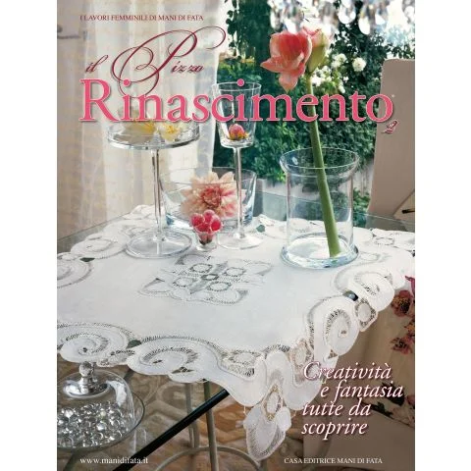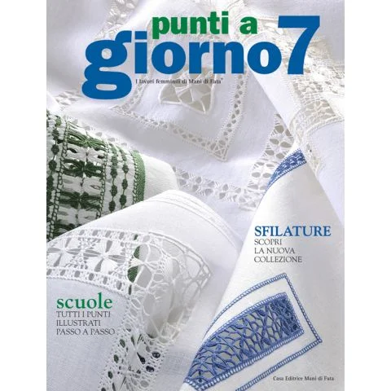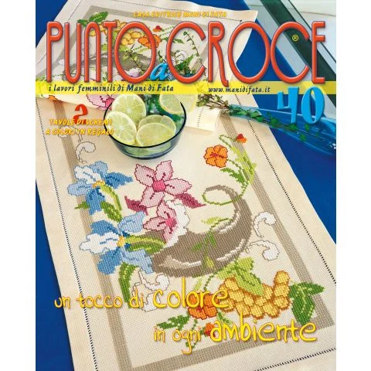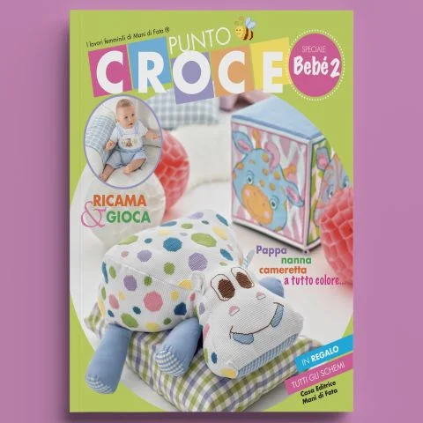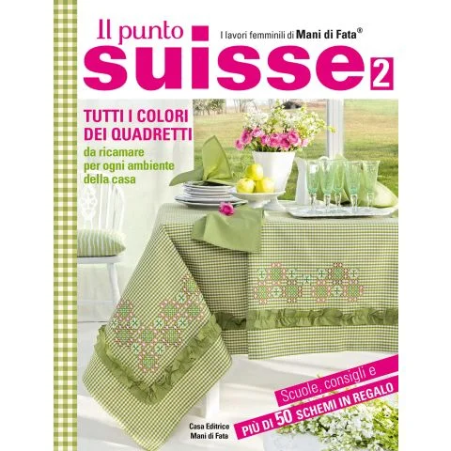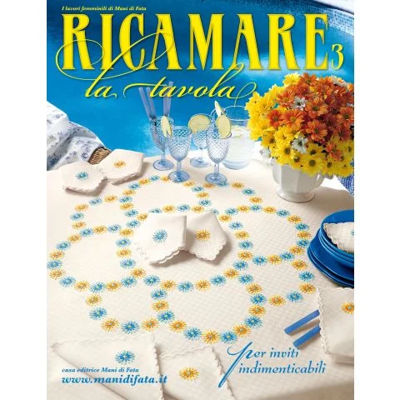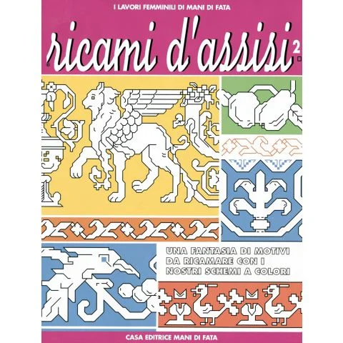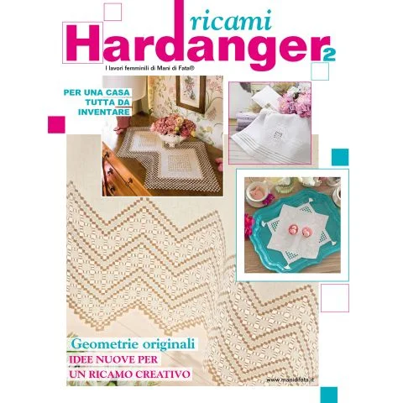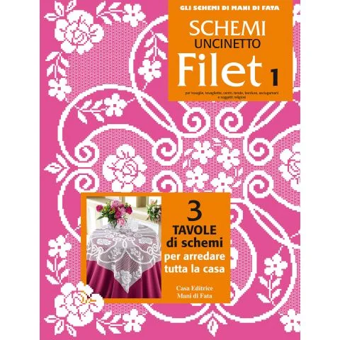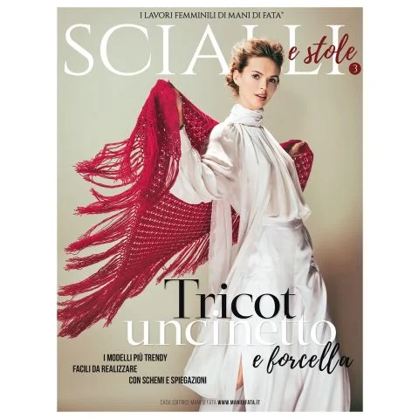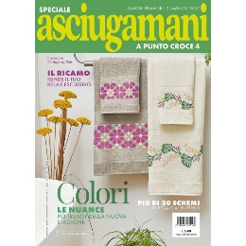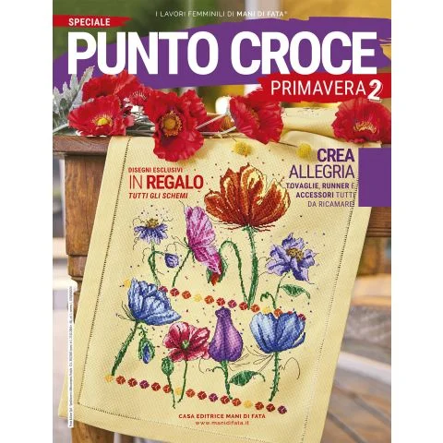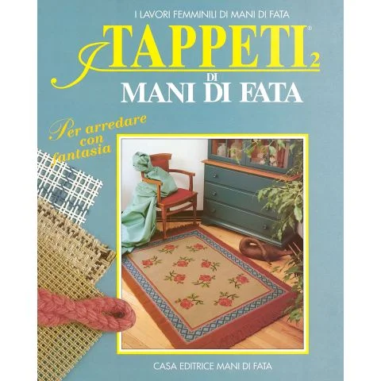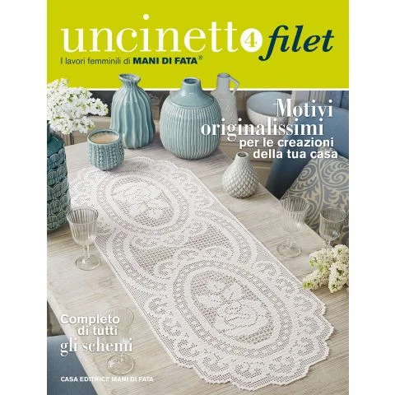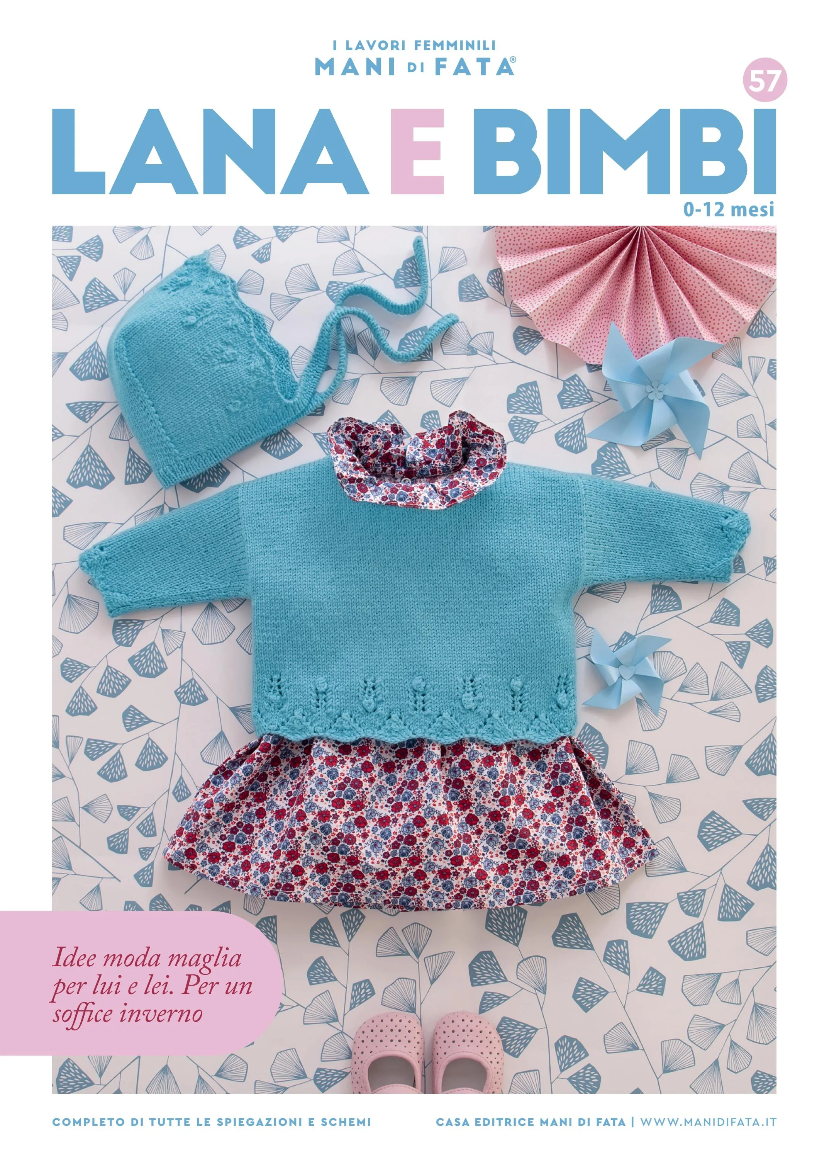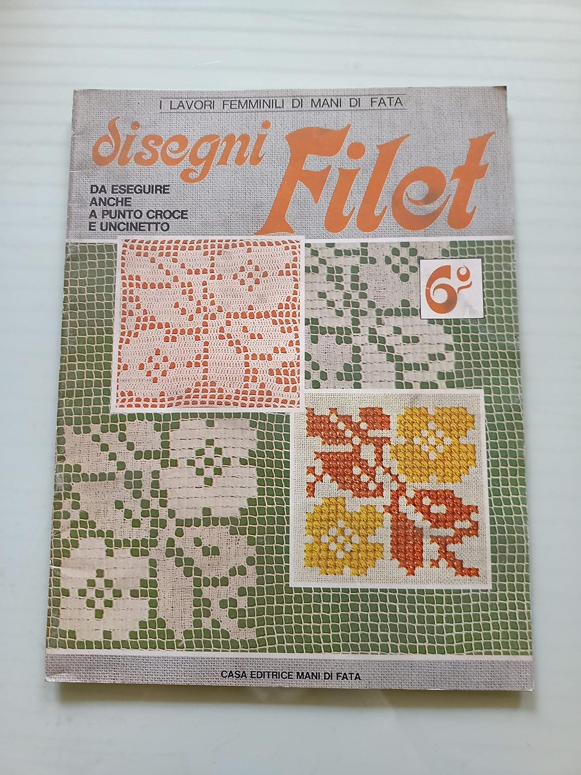
Descrizione storico-bibliografica
I *lavori femminili di Mani di fata. - Milano : Mani di fata, [1973]- . - volumi : ill. ; 29 cm. ((Bimensile. - Numeri monografici. - In ogni numero il sottotitolo e il formato variano. – Copertine e riassunti a: https://www.manidifata.it/it/mensile-e-riviste/altre-pubblicazioni/riviste-lavori-femminili.html. - Descrizione basata su: N. 3 (maggio 1983). - CFI0394840
Comprende:

*Bomboniere all'uncinetto
*Bordure a punto croce
*Copertine a maglia
*Copertine all'uncinetto
*Giochi di crochet
*Intaglio
Il *lavoro chiacchierino
Il *mio tricot
*Motivi più belli a punto croce
*Pizzo di Cantù
*Pizzo Rinascimento
*Punti a giorno
*Punto a croce
*Punto croce bebè
Il *punto filza
Il *punto suisse
*Ricamare la tavola
*Ricami d'Assisi
*Ricami Hardanger
*Schemi uncinetto filet
*Scialli e stole
*Speciale asciugamani Punto croce
*Speciale maglia donna
*Speciale punto croce
I *tappeti di Mani di fata
*Uncinetto Filet
*Uncinetto Filet Collezione Liste

Soggetto: Lavori femminili – Periodici; Lavori a maglia – Periodici
Classe: D746.43205

*Lana e bimbi : album. – N. 1- . - Milano : Mani di Fata, 1933- . – volumi : ill. ((Irregolare. - CFI0394748
Variante del titolo: I *lavori femminili di Mani di fata. Lana e bimbi

*Disegni filet. – -n. 19. - Milano : Mani di fata, [1943?-2006?]. – 19 volumi : ill. ; 31 cm. ((Irregolare. – Descrizione basata su: n. 2 [1940/1950). - CFI0654670

